**Мурза Чет**

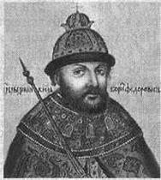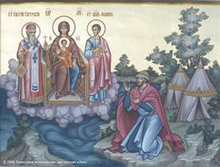

КОГДА подъезжаешь сверху по реке Волге на пароходе к городу Костроме, взор приятно останавливается прежде всего на обители святого Ипатия, расположенной на возвышенном холме почти с отвесным обрывом к правому берегу реки Костромы, в расстоянии версты от впадения ее в Волгу. Любуешься тенистыми, раскидистыми монастырскими кедрами, как бы лентой, опоясанными белой каменной оградой, — высящимися над ними остроконечными башнями, красивыми позолоченными главами, увенчанными золоченными крестами на монастырских храмах и колокольне. Особенно во время весеннего водоразлива, когда обе реки выходят из своих берегов и затопляют на далекое расстояние местность, прилегающую к Ипатьевскому монастырю — вид его, подобно твердыни, царящей над безбрежной водной равниной, прямо очарователен. В стародавние времена, когда русло Волги, по преданию, подходило гораздо ближе к месту, занимаемому ныне монастырем, этот живописный уголок, образуемый слиянием двух рек (так называемая стрелка), как-бы невольно манил к себе взор путника по Волге прохладной тенью поросших здесь вековых дубов. Посему место, теперь занимаемое монастырем, было обычным пунктом для оста­новки плывших по Волге судов. Неудивительно, что здесь в 1330 году раскинул свои шатры татарский мурза Чет, вместе с семейством покинувший тогда раздираемую внутрен­ними смутами Золотую Орду

Ипатьевский монастырь Святой Троицы - древнейший из сохранившихся архитектурных ансамблей Костромы. Монастырь впервые упоминается на страницах летописей в 1432 году, но создан он был значительно раньше. Монастырская легенда, записанная в XVI веке, относит время создания его ко второй четверти XIV столетия (по другим данным - к 1330 году). Она рассказывает о том, что Ипатьевский монастырь был основан выходцем из Золотой Орды, знатным татарским мурзой Четом, который будто бы добровольно перешел на службу к великому князю Ивану Даниловичу Калите. Когда Чет плыл по Волге, повествуется в легенде, он тяжело заболел и сделал стоянку на месте, где ныне стоит монастырь. Во сне Чету явилась Богоматерь и обещала исцелить его, если он построит обитель в честь апостола Филиппа и святителя Ипатия. По прибытии в Москву Чет принял христианскую веру, получив при крещении имя Захария, и испросил у великого князя разрешения на закладку монастыря во имя св. Ипатия на месте "чудесного" исцеления. Захарий стал родоначальником костромских вотчинников Зерновых, Сабуровых, Шеиных, Вельяминовых-Зерновых и Годуновых - знатных боярских фамилий, покровителей монастыря.

**Ипатий Гангский.**

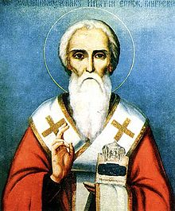

**Житие**

Святой Ипатий был епископом Гангры ([Gangra](http://en.wikipedia.org/wiki/%C3%87ank%C4%B1r%C4%B1" \o "en:?ank?r?)), Пафлагония, (Малая Азия). Дата рождения точно не установлена. Участник Никейского собора 325 года, он был убит арианами по возвращении домой. В пустынном месте на него напали последователи раскольников Новата и Фелициссима. Еретики изранили его мечами и кольями и сбросили с высокого берега в болото. Женщина, бывшая среди нападавших, которая нанесла святому смертельный удар камнем по голове, тотчас потеряла рассудок и стала бить себя тем же камнем. Впоследствии она получила исцеление на могиле святого.

Жители города, очень любившие своего владыку, перенесли его тело в город и там похоронили. На могиле святого были явлены многие чудеса

**Церковное почитание св. Ипатия**

В честь св. Ипатия назван один из самых известных монастырей Русской православной церкви - Свято-Троицкий Ипатьевский в Костроме. Согласно принятой версии, монастырь основан около 1330 года татарским мурзою Четом, родоначальником рода Годуновых, бежавшим из Золотой Орды к Ивану Калите и принявшим в Москве христианство под именем Захария. В этом месте ему было видение Богородицы с предстоящими апостолом Филиппом и св. Ипатием, результатом которого стало его исцеление от болезни. В благодарность за исцеление, им на этом месте был основан монастырь.

На Западе его литургическое празднование 14-го ноября упоминается в «Martyrologium Romanum». Является покровителем аббатства в Гроттаферрата.

**Святой в легендах**

Имя святого Ипатия (иногда в форме святой Ипатии) часто упоминается среди абхазских преданий. Популярность ему принесла «народная этимология», ошибочное отождествление города Гангры, где находилась кафедра реального святого, с абхазским Гагрой. Местная традиция даже приписывала происхождение местных дворян Званба от святого Ипатия.

